

Laporan Project UAS

Struktur Data

Nama : Vicky Darmana

NIM : 03081220038

Kelas : 22SI2

Jurusan : Sistem Informasi

KATA PENGANTAR

Pertama-tama saya panjatkan segala puji bagi Tuhan Yang Maha Esa atas rahmat-Nya kami telah diberi kemudahan dan selesai degan tepat waktu dalam membuat pemograman dan laporan ini. Pada kesempatan ini kami mengucapkan terima kasih kepada Pak Adi Chang selaku dosen mata kuliah Struktur Data yang membimbing kami dalam pengerjaan tugas pemograman java dan laporan ini. Dalam laporan ini menjelaskan tentang Tahapan Pemograman yang saya buat.

Dengan Demikian, Saya mohon maaf apabila terdapat kesalahan kata dalam penulisan laporan ini. Oleh karena itu, saya juga sangat mengharapkan kritik dan saran agar laporan ini dapat lebih baik lagi di masa yang akan mendatang. Akhir kata, semoga laporan ini bermanfaat bagi semua pembaca, Terima Kasih.

Medan, 09 May 2023

**BAGIAN I**

**I. Deskripsi Tooling yang digunakan**

Saya menggunakan Java. Java merupakan bahasa pemograman yang bisa dibilang popular dan sering digunakan oleh developer selama lebih dari dua dekade dengan memiliki banyak versi . Bahasa pemograman java sering digunakan secara luas untuk pengodean aplikasi website, mengembangkan bagian back-end dari software dan masih banyak lagi. Java juga dikenal memiliki moto **“Write Once, Run Anywhere”.** Artinya, Java mampu dijalankan di berbagai platform tanpa perlu disusun ulang menyesuaikan platformnya. Misalnya, berjalan di Android, Linux, Windows, dan lainnya. Bahasa java sangat popular karena memiliki banyak kelebihan yang salah satunya adalah java memiliki struktur coding yang lebih ringkas dan sederhana.

I.I Versi Java

Java 19.0.2

Java (TM) SE Runtime Enviroment (build 19.0.2+7-44)

Java Hotspot (TM) 64-Bit Server VM (build 19.0.2+7-44, mixed mode sharing)

I.II IDE/Code Editor yang digunakan

Saya menggunakan Visual Studio Code. Visual Studio Code merupakan aplikasi code editor buatan Microsoft yang sangat populer dan digunakan secara luas oleh para developer karena dapat digunakan secara gratis dan memiliki fitur yang lengkap juga mudah digunakan bukan hanya itu Visual Studio Code mendukung ke hampir semua sistem operasi seperti Windows, Linux, MAC, dll . Visual Studio Code digunakan untuk membuat website, aplikasi dan masih banyak lagi. Oleh karena itu saya memilih Visual Studio Code



**BAGIAN II**

**I. Penjelasan program yang telah dibuat**

I.II Penjelasan Design dan Perancangan program

Project ini membuat Sistem program ATM dengan menerapkan design yang menarik dan gampang digunakan oleh pengguna dengan memiliki fitur fitur yang lengkap agar pengguna dapat mudah menggunakannya. Perancangan program ini ditulis berupa program console dan menggunakan Struktur data List (LinkedList) dan Queue (Antrian, berbasiskan LinkedList) :

* Linked list ini setiap elemennya terbagi menjadi 2 yang elemennya memiliki tipe yang sama dan mempunyai keterurutan tertentu. Kegunaan dari linked list adalah cara untuk meyimpan data dengan struktur sehingga dapat secara otomatis menciptakan suatu tempat baru untuk meyimpan data yang diperlukan.
* Queue merupakan sekumpulan elemen yang dibuat secara antrian queue hanya bisa menambahkan elemennya di paling akhir dan penghapusannya dilakukan di paling awal. Keguaan dari queue adalah dapat mengelola data dalam jumlah yang besar dan digunakan untuk menangani interupsi.

Saya menggunakan 6 jenis function yaitu : while, if, else if, else ,try dan do pada pembuatan program ATM. Di dalam program tersebut saya membuat fitur-fitur yang lengkap fitur utama atau fitur menu dalam sistem ATM Seperti : Login, Check Balance, Withdraw, Deposit, Transfer, Transaction History, dan Log out. dan Juga membuat fitur-fitur yang terdapat di dalam fitur utama atau fitur menu utama seperti saat dan setelah melakukan Login di dalamnnya terdapat Nomor Rekening, Nama pemilik, Sandi, dan Saldo. Untuk fitur History di dalamnya terdapat Nomor Rekening, Jenis Operasi , Keterangan dan CreatedOn. Dan masih banyak lagi fitur ,penjelasan masing masing fitur di buat di jelaskan di bagian selanjutnya

II. Fitur Program

II.I Fitur menu awal

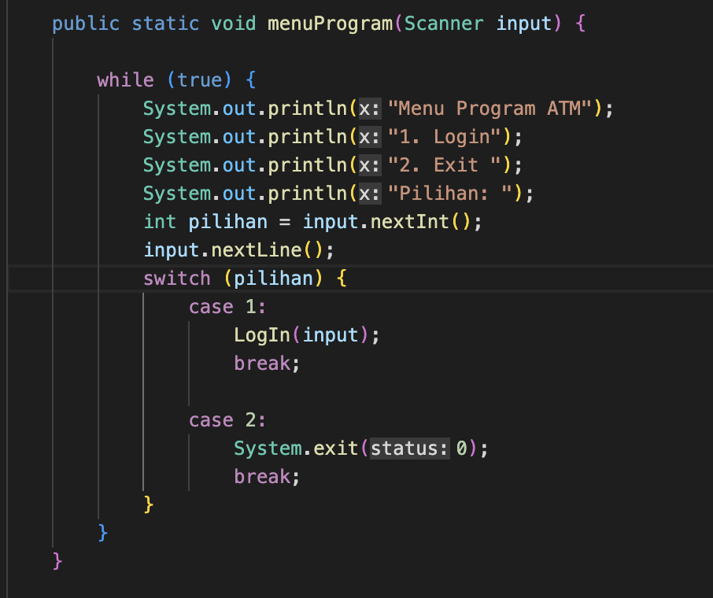

Fitur ini merupakan awalan saat memulai atau run sistem ATM . Fitur ini memberikan 2 pilihan yaitu Login atau Exit. Jika memilih Login pengguna akan di lanjutkan ke step berikutnya jika pengguna memilih Exit maka program akan berhenti ,yang akan mengeluarkan output

II.II Fitur Login

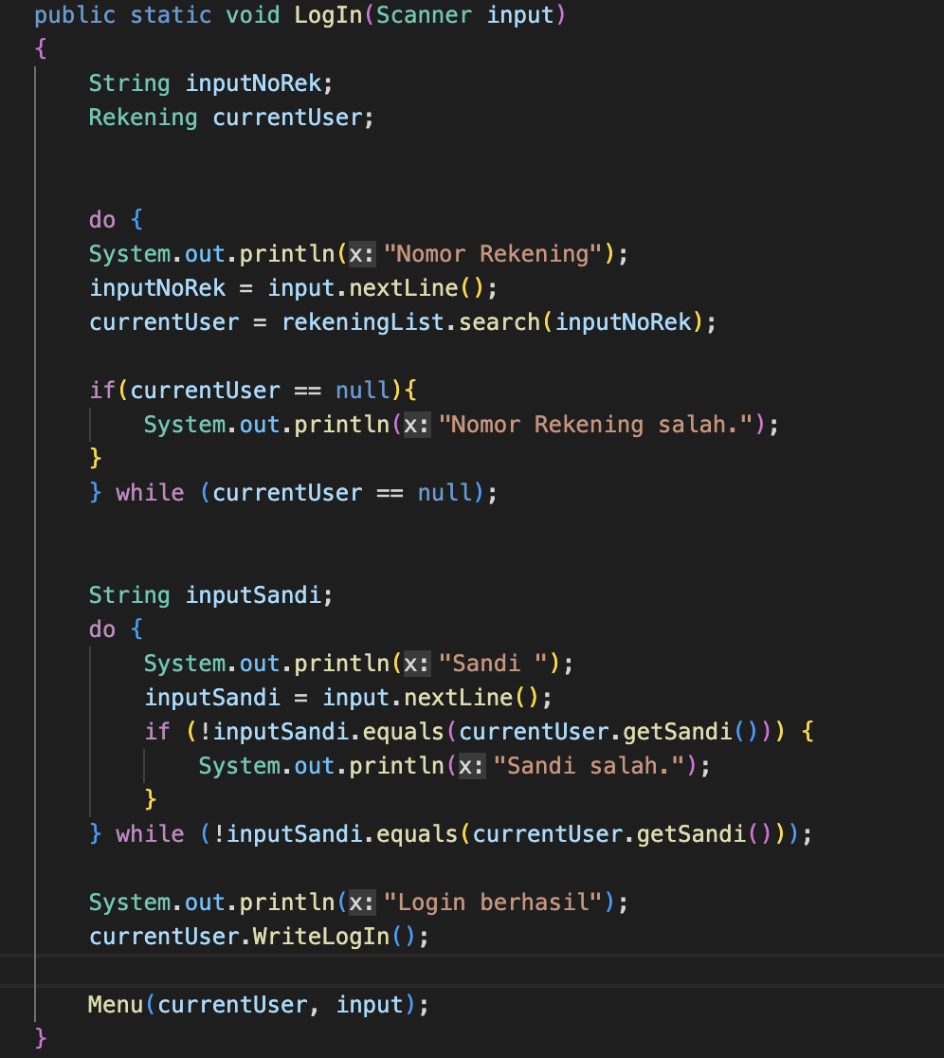

Fitur ini berguna untuk pengguna yang ingin login/masuk ke dalam rekening mereka dengan mengisi nomor rekening dan sandi mereka yang akan mengeluarkan output

Jika pengguna salah dalam memasukkan nomor rekening dan kata sandi maka akan mengeluarkan output Nomor Rekening Salah dan Sandi salah yang akan mengeluarkan output

II.III Fitur Menu Utama

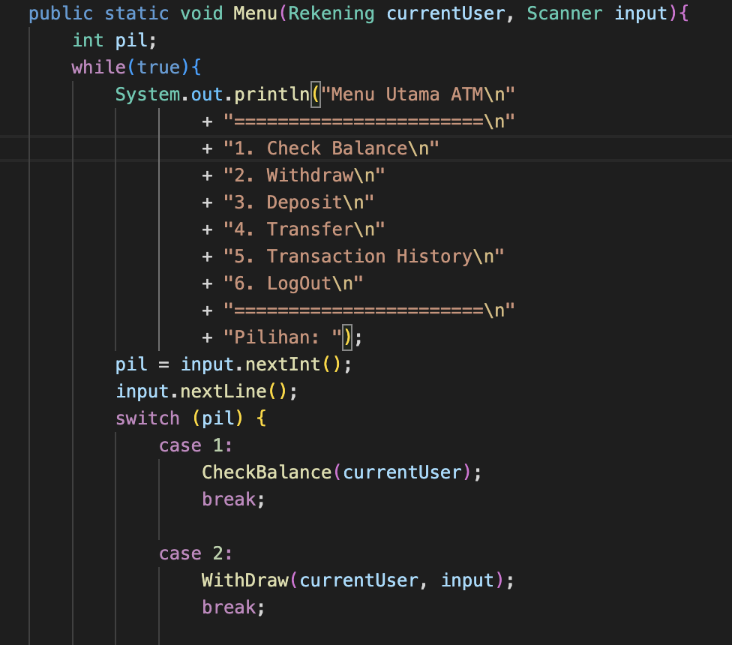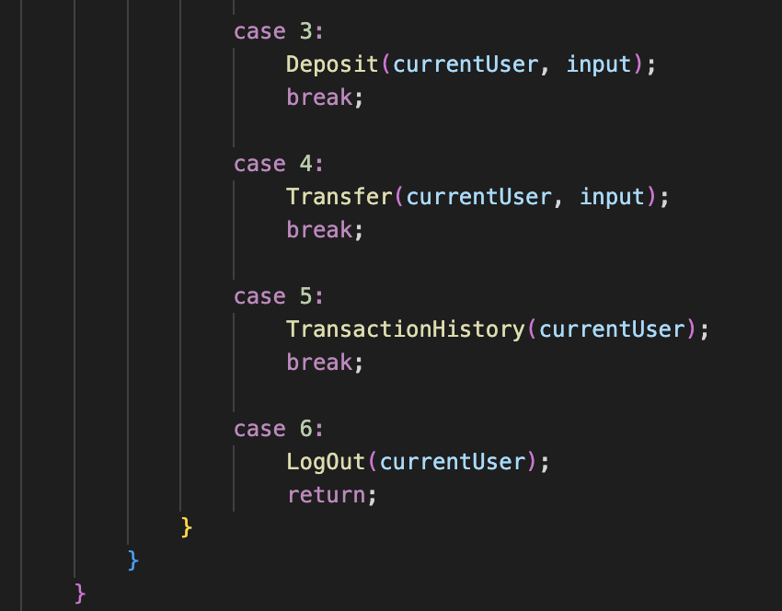

Fitur ini sebagai menu utama berguna bagi pengguna untuk memilih fitur manakah yang ingin digunakan Pengguna dapat memilih fitur mana yang ingin digunakan dengan menginput nomor yang ingin digunakan di bagian pilihan yang akan mengeluarkan output

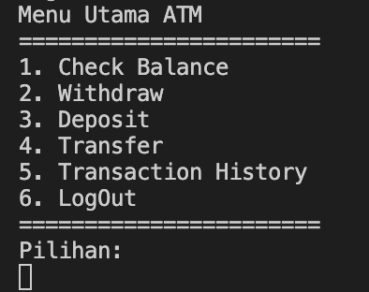

II.IV Fitur Check Balance

Fitur ini digunakan bagi pengguna yang ingin mengecek saldo yang dimiliki pengguna di dalam rekening mereka yang akan mengeluarkan output

II.V Fitur Withdraw

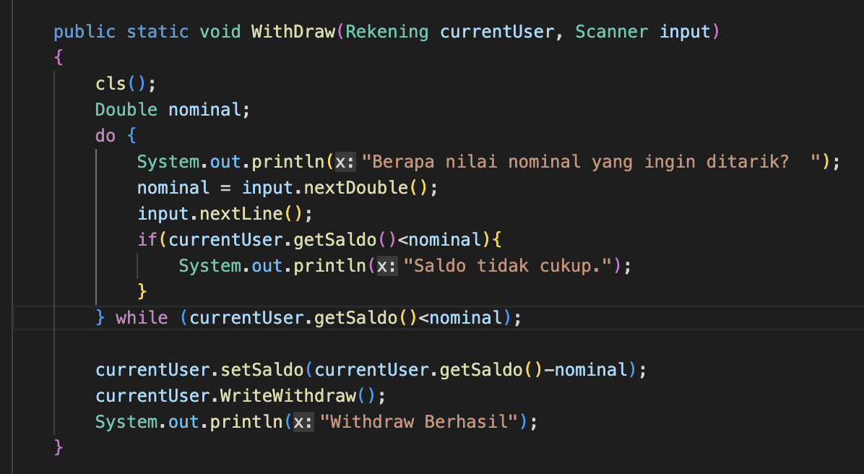

Fitur ini digunakan bagi pengguna yang ingin menarik/mengambil duit dari rekening mereka yang akan mengeluarkan output

Jika saldo pengguna tidak mencukupi untuk ditarik/diambil program otomatis invalid yang mengeluarkan output

II.VI Fitur Deposit

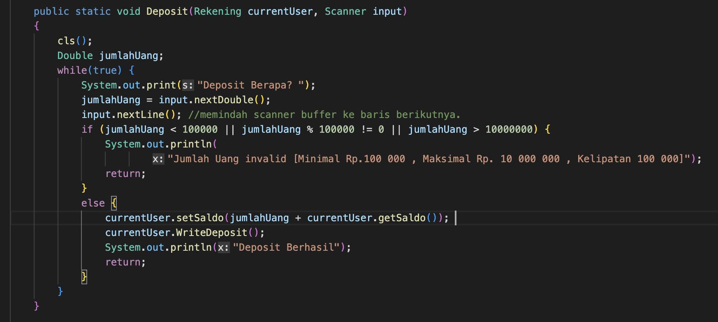

Fitur ini digunakan bagi pengguna yang ingin menyetor atau memasukkan uang mereka ke dalam rekening mereka yang memiliki minimal 100 ribu dan maksimal 10 juta dengan mengeluarkan ouput

Jika uang yang dideposit tidak memnuhi kriteria maka program akan otomatis invalid yang mengeluarkan output



II.VII Fitur Transfer

Fitur ini digunakan bagi pengguna yang ingin mentransferkan duit kepada pengguna lain dengan mengisi nomor rekening yang ingin dituju/ditransfer dan mengisi nominal berapa yang ingin dikirim yang mengeluarkan output

Jika nomor rekening yang dituju salah atau tidak tepat maka program otomatis mengeluarkan ouput nomor rekening yang dituju tidak ditemukan

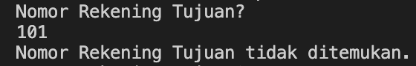

Jika nomor rekening yang dituju dan nominal yang tidak sesuai pengguna bisa membatalkan transfer dengan memilih no saat dikonfirmasi yang mengeluarkan output

II.VIII Fitur Transaction History

Fitur ini digunakan untuk pengguna yang ingin mengecek Riwayat transfer, deposit, withdraw ,login yang diberikan tanggal dan jam saat melakukan aktivitas tersebut agar pengguna dapat mengetahui kapan dia melakukan transaksi tersebut yang mengeluarkan output

II.VIII Fitur Logout

Fitur ini digunakan pengguna jika mereka ingin keluar dan tidak ingin melakukan transaksi lagi. Jika pengguna memilih logout otomatis program akan berakhir dan mengulang ke menu awal Kembali

III Demo Program

Pertama saat pengguna memulai/merun program otomatis akan mengeluarkan 2 menu awal yaitu Login dan Exit. Disini jika pengguna memilih Login pengguna akan di lanjutkan ke step selanjutnya jika pengguna memilih Exit maka program otomatis akan berakhir

Selanjutnya jika pengguna memilih Login program akan mengeluarkan output untuk pengguna dapat mengisi nomor rekening dan sandi pengguna jika nomor rekening dan sandi benar maka pengguna berhasil masuk ke dalam akun rekening mereka

Jika pengguna salah menginput nomor rekening atau sandi maka program akan mengeluarkan output bahwa nomor rekening atau sandi salah maka pengguna akan mengisi ulang nomor rekening dan sandi yang benar agar dapat masuk ke dalam akun rekening mereka

Selanjutnya jika login berhasil maka program akan otomatis memberikan output menu utama. Pengguna dapat memilih ingin menggunakan fitur apa dengan mengetik nomor di bagian pilihan sesuai dengan kebutuhan pengguna. Pengguna akan diberikan pilihan untuk mengecek saldo, menarik duit, memasukkan duit, transfer, Riwayat, dan keluar dari akun.

Jika pengguna ingin megecek saldo maka pengguna dapat memilih nomor 1 dan mengetik nomor 1 dibagian pilihan dan program akan otomatis mengeluarkan output Nomor rekening pengguna, Nama pemilik rekening, dan saldo yang dimiliki pengguna dalam rekening.

Selanjutnya jika pengguna ingin menarik/mengambil duit dari rekening mereka ,pengguna dapat memilih nomor 2 atau mengetik nomor 2 dibagian pilihan dan program akan mengeluarkan output berapa nominal yang ingin ditarik pengguna akan mengisi nominal tersebut Jika nominal tersebut masih mencukupi maka penarikan duit akan berhasil

Jika pengguna menarik/mengambil duit lebih dari jumlah saldo di dalam rekening pengguna maka program otomatis mengeluarkan output Saldo tidak cukup dan program akan menanyakan pengguna lagi berapa nominal yang ingin ditarik tidak boleh lebih dari jumlah saldo dalam rekening.

Selanjutnya jika pengguna ingin mendeposit uang mereka ke dalam rekening mereka, pengguna dapat memilih nomor 3 dan program akan mengeluarkan output deposit berapa disana pengguna dapat mengisi berapa uang yang ingin dideposit . Syarat deposit adalah minimal 100 ribu dan maksimal 10 juta kelipatan 100 ribu. Jika pengguna memnuhi syarat maka deposit berhasil



Jika pengguna tidak memenuhi kriteria maka deposit invalid dan program akan mengeluarkan output syarat ketentuan dalam deposit

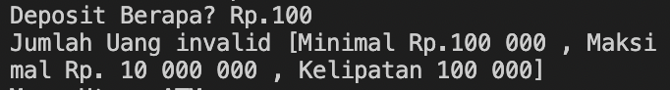

Selanjutnya jika pengguna ingin melakukan transfer/mengirimkan duit ke rekening lain maka pengguna bisa memilih nomor 4 dan program akan mengeluarkan output untuk mengisi nomor rekening yang ingin dituju dan berapa duit yang ingin di transfer lalu siap mengisi nomor rekening dan nominal pengguna akan diberikan konfirmasi bahwa nomor rekening yang dituju dan saldo yang ingin di transfer sudah betul jika sudah betul maka pengguna akan memilih yes dan transaksi akan berhasil

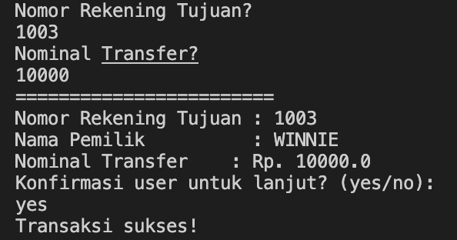

Jika pengguna ingin membatalkan transaksi dikarenakan salah nominal atau nomor rekening pengguna dapat memilih no dan transaksi akan otomatis dibatalkan dan Kembali ke menu utama

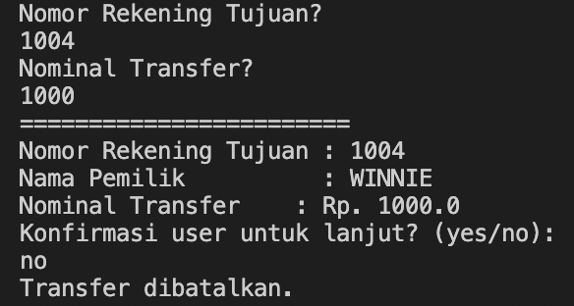

Jika pengguna ingin mentransfer dengan nominal yang melebihi saldo maka program akan mengeluarkan output bahwa saldo tidak cukup dan jumlah saldo di dalam rekening. Program akan mengeluarkan output berapa nominal yang ingin di transfer Kembali.

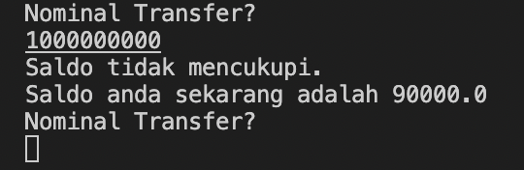

Selanjutnya jika pengguna ingin mengecek Riwayat transaksi dan aktivitas akun pengguna dapat memilih nomor 5 dan program akan otomatis mengeluarkan Riwayat-riwayat aktivitas dan transaksi beserta dengan tanggal dan jam agar pengguna dapat mengetahui kapan mereka melakukan transaksi dan aktivitas mereka.

Dan yang terakhir jika pengguna ingin keluar dari akun dan tidak mau melakukan transaksi lagi pengguna dapat logout dari akun dengan memilih nomor 6 dan program akan otomatis Kembali ke menu awal Kembali dan jika ingin mengstop program pengguna dapat memilih exit dan program akan otomatis berhenti.

**Kata Penutup**

Demikianlah laporan yang saya rancang dan buat. Kiranya isi laporan yang saya buat dapat membantu dan bermanfaat bagi Bapak Adi Chang dan kami semua. Dengan kiranya saya mengucap syukur kepada Tuhan Yang Maha Esa atas memberikan kesempatan saya membuat laporan ini dengan lancar tanpa adanya halangan dan selesai dengan tepat waktu. Saya meminta maaf jika ada pengucapan kata-kata yang tidak layak secara tidak disengaja. Saya juga menerima setiap kritik dan saran yang diberikan oleh Bapak karena dapat membantu saya untuk menjadi lebih baik dalam pembuatan laporan ini kedepannya. Sekian kata penutup dari saya, Saya ucapkan terima kasih.